CENTRO DE EDUCAÇÃO INFANTIL ESTRELINHA AZUL
PLANO DE AULA – ARTES - PROFESSORA CARMEN
MATUTINO
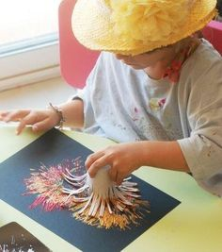
21 de setembro de 2020
Pintura com copo plástico

Cortar ou rasgar o copo plástico até na metade ou um pouco mais formando tirinhas. Deixe a parte de baixo do copo sem cortar para que a criança possa segurar. Usando tinta verde, amarela e azul a criança deverá fazer uma pintura no caderno de desenho conforme modelo.

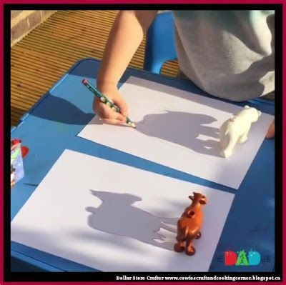
23 de setembro de 2020

Para realização desta atividade irão precisar de folha de papel sulfite ou, caderno de desenho, lápis de cor e objetos de casa (copo, pote ou um bichinho).
Colocar os objetos para serem contornados com lápis de cor.
Desenhar na folha branca as linhas conforme as imagens.

25 de setembro de 2020
Letra inicial do nome
Vamos precisar de rótulos/ embalagens de produtos, folha branca (sulfite) ou no caderno de desenho, cola e tesoura.
Recortar palavras de rótulos/ embalagens que iniciem com as letras iniciais do nome da criança:
EXEMPLO: MARIA
M

A

A

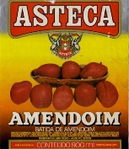

Ao término da atividade falar sobre as embalagens explicando para que servem e onde as encontramos.

